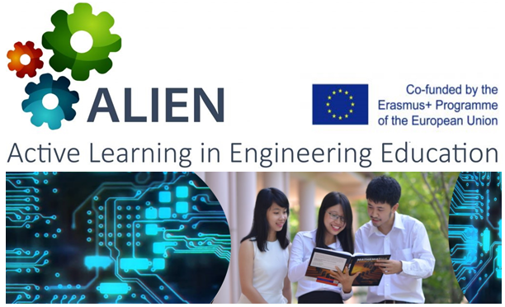

Ενεργή Μάθηση στην Πολυτεχνική Εκπαίδευση

Διεθνής Επιστημονική Ημερίδα, 9 Απριλίου 2021
Σύνδεσμος για σύνδεση στην ημερίδα μέσω MSTEAMS
Το Τμήμα Ηλεκτρολόγων Μηχανικών και Μηχανικών Υπολογιστών (http://e-ce.uth.gr), και συγκεκριμμένα η ερευνητική ομάδα Δημιουργικών Τεχνολογιών Μάθησης (http://ctll.e-ce.uth.gr), διοργανώνει στις 9 Απριλίου 2021 διεθνή επιστημονική ημερίδα με θέμα «Ενεργή Μάθηση στην Πολυτεχνική Εκπαίδευση». Στη συνάντηση θα συμμετέχουν ερευνητές, διδάσκοντες, και φοιτητές από 17 πανεπιστήμια από την Ευρώπη και την Ασία και συγκεκριμμένα από το Porto Polytechnic (Πορτογαλία), Technical University of Gabrovo (Βουλγαρία), University of Central Lancashire (Ηνωμένο Βασίλειο), Tallinn University (Εσθονία), University of Malaya (Μαλαισία), Universiti Tenaga Nasional (Μαλαισία), Hanoi University (Βιετνάμ), Hanoi University of Science and Technology (Βιετνάμ), Von Neumann Institute Ho Chi Minh City University (Βιετνάμ), ISRA University (Πακιστάν), National University of Future and Emerging Sciences (Πακιστάν), Kathmandu University (Νεπάλ), Tribhuvan University (Νεπάλ), Meanchey University (Καμπότζη), Institute of Technology Cambodia (Καμπότζη), και University of Battambang (Καμπότζη).
Η διεθνής εκδήλωση διοργανώνεται με την ευκαιρεία της ολοκλήρωσης εργασιών του ερευνητικού έργου ALIEN: Active Learning in Engineering Education (http://projectalien.eu) που χρηματοδοτείται από τη δράση Capacity Building in Higher Education του προγράμματος Erasmus+ και υλοποιείται από τον Ιανουάριο 2018 μέχρι τον Απρίλιο 2021. Το ερευνητικό έργο στοχεύει στην προώθηση της προβληματοκεντρικής μάθησης στην πολυτεχνική τριτοβάθμια εκπαίδευση με σκοπό την ανάπτυξη θεμελιώδους γνώσης και ήπιων δεξιοτήτων που χρειάζονται οι νέοι μηχανικοί για να συνθέσουν λύσεις για τις προκλήσεις του 21^{ου} αιώνα.
Στα πλαίσια του ερευνητικού έργου ALIEN δημιουργήθηκαν εργαστήρια στα συμμετέχοντα πανεπιστήμια στη Μαλαισία, το Βιετνάμ, την Καμπότζη, το Πακιστάν, και το Νεπάλ. Αναπτύχθηκε μια ψηφιακή πλατφόρμα προβληματοκεντρικής μάθησης που φιλοξενεί πάνω από 300 μαθησιακές δραστηριότητες βασιζόμενες σε ψηφιακές προσομοιώσεις, εφαρμογές, και μαθησιακά παιχνίδια. Διοργανώθηκε μια σειρά απο 9 διεθνείς διαδυκτιακές εκδηλώσεις (webinars) και πάνω από 100 δράσεις εκπαίδευσης διδασκόντων και ανταλλαγής καλών πρακτικών σε όλους τους συμμετέχοντες οργανισμούς σε Ευρώπη και Ασία. Η προβληματοκεντρική μάθηση εφαρμόστηκε σε πάνω απο 130 μαθήματα σε διάστημα 2 ετών στους 17 συμμετέχοντες οργανισμούς με θετική επίδραση σε πάνω από 10.000 φοιτητές.
Στην ημερίδα θα μιλήσουν ερευνητές από τους συμμετέχοντες οργανισμούς παρουσιάζοντας θέματα που άπτονται της προβληματοκεντρικής μάθησης καθώς και εμπειρίες από την εφαρμογή της σε ευρύ φάσμα των προγραμμάτων σπουδών τους.
Επιστημονικά υπεύθυνος του ερευνητικού έργου ALIEN είναι ο Ομ. Καθ. του Τμήματος Ηλεκτρολόγων Μηχανικών και Μηχανικών Υπολογιστών του Πανεπιστημίου Θεσσαλίας κ. Ηλίας Χούστης ενώ οργανωτικά υπεύθυνη είναι το μέλος Ε.ΔΙ.Π του ΤΗΜΜΥ κ. Χαρίκλεια Τσαλαπάτα.
ΠΡΟΓΡΑΜΜΑ ΕΚΔΗΛΩΣΗΣ
06:00 – 06:30 EET | Welcome and overview of ALIEN project  Dr. Hariklia Tsalapatas  University of Thessaly  Dr. Aishah Binti Abu Bakar  University of Malaya, Malaysia
06:30 – 07:00 EET | Designing spaces for active learning in engineering  Dr. Raja Jamilah Raja Yusof  University of Malaya , Malaysia
07:00 – 07:30 EET | Implementing problem-based learning at Hanoi University  MSc. Dinh Thi Minh Nguyet  Hanoi University, Vietnam
07:30 – 08:00 EET | Problem-based learning in Software Engineering  Dr. Irum Inayat  National University of Future and Emerging Sciences, Pakistan
08:00 – 08:30 EET | Educational challenges in the new era  Dr. Manish Pokharel  Kathmandu University, Nepal
08:30 – 09:30 EET | Break
09:30 – 10:00 EET | Problem-based learning methodologies and tools  Dr. Hariklia Tsalapatas  University of Thessaly, Greece
10:00 – 10:30 EET | Gamification and problem-based learning  Dr. Martin Sillaots  Tallinn University, Estonia
10:30 – 11:00 EET | Problem-based learning experiences in Bulgaria  Dr. Tsvetelina Petrova  Technical University Gabrovo
11:00 – 11:30 EET | Artificial intelligence and problem-based learning  Dr. Janet Read  University of Central Lancashire, UK
11:30 – 12:00 EET | Digital platforms for problem-based learning  Dr. Carlos Vaz de Carvalho  Porto Polytechnic, Portugal

